INFORME DE LA COMISION DE HACIENDA RECAÍDO EN EL PROYECTO DE LEY QUE EXTIENDE LA VIGENCIA DE LOS BENEFICIOS ESTABLECIDOS EN LAS LEYES N° 21.227 y N° 21263
__________________________________________________________________________
Boletín N° 14.021-13(S)

HONORABLE CÁMARA:
La Comisión de Hacienda pasa a informar, en cumplimiento del inciso segundo del artículo 17 de la ley N° 18.918, Orgánica Constitucional del Congreso Nacional, y conforme a lo dispuesto en el inciso segundo del artículo 226 del Reglamento de la Corporación, el proyecto de ley mencionado en el epígrafe, originado en Mensaje de S.E. el Presidente de la República don Sebastián Piñera Echenique, ingresado a tramitación el 20 de enero del año en curso e informado en segundo trámite constitucional y primero reglamentario por la Comisión de Trabajo y Seguridad Social. La referida iniciativa se encuentra con urgencia calificada de Suma.

En representación del Ejecutivo presentaron la iniciativa la señora María José Zaldívar Larraín, Ministra del Trabajo y Previsión Social y el Ministro de Hacienda, señor Rodrigo Cerda Norambuena.

I.-CONSTANCIAS REGLAMENTARIAS

1.-Artículos conocidos por esta Comisión de Hacienda.
La Comisión Técnica señaló en tal condición a todo el proyecto.

2.- Normas de quórum especial: No hay en este trámite nuevas normas que calificar.

3.- Artículos modificados: No hay

4.- Artículos aprobados en los mismos términos propuestos por la Comisión Técnica:
Todos los artículos sometidos a consideración fueron a probados en los mismos términos propuestos por la Comisión de Trabajo y Seguridad Social.

5- Indicaciones rechazadas o declaradas inadmisibles:
No hubo en esta instancia

6 Diputado Informante: Se designó al señor Daniel Núñez Arancibia, Presidente de la Comisión.

II.-SÍNTESIS DE LAS IDEAS MATRICES O FUNDAMENTALES

Continuar implementando instrumentos de apoyo y protección a los trabajadores por los graves efectos en lo económico y social provocado por la pandemia Covid 19, mediante la prórroga de la vigencia de la ley N° 21.227, que faculta el acceso a prestaciones del Seguro de Desempleo de la ley Nº 19.728, en circunstancias excepcionales, permitiendo que hasta octubre 2021 el Ejecutivo, por medio de uno o más decretos supremos, pueda extender la vigencia de las normas de la suspensión de los contratos, todo ello, en el contexto de la Agenda de Protección Económica, Social y Laboral, puesta en marcha desde los inicios de la pandemia.

CONTENIDO DEL PROYECTO DE LEY
El proyecto consta de un artículo único permanente y un transitorio, con el siguiente contenido:
¿Qué se busca? Permitir que hasta octubre 2021 el Ejecutivo, por medio de uno o más decretos supremos, pueda:

- Extender la vigencia de las normas de la suspensión por hasta un máximo de 9 meses, esto es, hasta el 6 de diciembre de 2021;

- Permitir hasta un máximo de 9 giros adicionales con cargo al FCS para trabajadores suspendidos que hayan agotado sus giros anteriores (21 en total);

- Extender la vigencia de la Ley N° 21.263 por hasta un máximo de 9 meses, esto es, hasta el 6 de diciembre de 2021; y

- Extender hasta enero de 2022 el plazo para que la Superintendencia de Pensiones y DIPRES emitan el informe para determinar eventual derecho a retribución adicional de la AFC.

¿Por qué ocupar este mecanismo?

- Porque el 6 de marzo vence la vigencia de la Ley de Protección del Empleo, LPE, y Ley N° 21.263: a partir de esa fecha, no habrá posibilidad de suspender los efectos de los contratos con acceso al Seguro de Cesantía.

- Porque este mecanismo permite dar respuestas efectivas, rápidas y ágiles frente a la realidad cambiante de la pandemia sanitaria.

- Porque fue utilizada exitosamente, entre otros, para extender vigencias de la LPE y Ley N° 21.263, para aumentar monto y número de giros a que tienen derecho los trabajadores suspendidos en los decretos supremos N°s 1.434, 1.538, y 2.097.

¿En base a qué antecedentes se extendería la vigencia de las leyes N° 21.227 y 21.263?

- El/los decretos supremos que se dicten deben fundarse en los siguientes hechos o circunstancias objetivas:

(i) Las condiciones sanitarias vigentes en el país, en particular, las adoptadas por el “Plan Paso a Paso” del MINSAL;

(i) Las condiciones del mercado laboral (tasa de desempleo, número de ocupados, participación femenina, entre otros);

(ii) Las realidades regionales asociadas al impacto de la enfermedad COVID-19; y

(i) Los efectos de la aplicación de las leyes Nºs 21.227 y 21.247.

¿Se compromete la sustentabilidad del Fondo de Cesantía Solidario, del Seguro de Cesantía con una eventual extensión de la ley y giros adicionales?

- La Superintendencia de Pensiones (SP) modeló el impacto en el FCS si hay extensión a junio (3 meses), septiembre (6 meses) y diciembre (9 meses), todos del 2021.

- Conclusión: “a pesar de la importante caída en el patrimonio acumulado del FCS, éste retomaría una senda de crecimiento sostenido en los tres escenarios, no comprometiéndose su sustentabilidad a largo plazo”.

- Aporte fiscal al FCS igual a US$121 millones de dólares en escenario 3 (bajo umbral de fondo de 500.000 millones).

IV.-INCIDENCIA EN MATERIA PRESUPUESTARIA O FINANCIERA DEL ESTADO
El Informe Financiero N°12 de 18 de enero de 2021 que acompaña al proyecto de ley, señala lo siguiente:

El presente proyecto de ley tiene por objetivo extender los beneficios establecidos en las leyes N° 21.227, que faculta el acceso a prestaciones del seguro de desempleo de la ley N° 19.728, en circunstancias excepcionales y la ley N°21.263, que flexibiliza transitoriamente los requisitos de acceso e incrementa el monto de las prestaciones al seguro de desempleo de la ley N° 19.728, con motivo de la pandemia originada por el covid-19, y perfecciona los beneficios de la ley N°21.227.

En particular, se modifica la Ley N° 21.263 en el siguiente sentido:

-Se faculta a extender el Título I de la Ley N°21.227, relativo a la suspensión de la relación laboral, por nueve meses adicionales, esto es, hasta diciembre del año 2021.
-Se faculta a extender la vigencia de la Ley N°21.263, respecto de los beneficios y prestaciones otorgados por la Ley N°19.728, también por nueve meses adicionales, esto es, hasta diciembre del año 2021.
-Se extiende el plazo desde agosto del año 2021 a enero de 2022, para emitir el informe que determina la eventual retribución adicional para la Sociedad Administradora de Fondos de Cesantía.

Efecto del proyecto de ley sobre el Presupuesto Fiscal
En relación con el efecto fiscal de la iniciativa, cabe hacer presente que las prestaciones que se extienden mediante el proyecto de ley serán financiadas con cargo a la Cuenta Individual de Cesantía y al Fondo de Cesantía Solidario de la Ley N°19.728, que establece un Seguro de Desempleo, según corresponda.
En particular, la Superintendencia de Pensiones, según lo mandatado por la Ley, evacuó con fecha 15 de enero de 2021, su respectivo “Informe de Sustentabilidad de los Fondos de Cesantía”, que analiza las modificaciones que propone esta iniciativa legal, donde se concluye que no se compromete la sustentabilidad del Fondo en el largo plazo.

Adicionalmente, tal como fue establecido en la Ley N°21.227, y en la Ley N°21.263, existe una autorización para comprometer recursos fiscales por la cantidad necesaria para el financiamiento de las prestaciones extendidas por la presente iniciativa, por hasta $2.000 millones de dólares, de acuerdo a lo señalado en el Informe Financiero N°43 de 2020, para garantizar la sustentabilidad del Fondo de Cesantía Solidario.

V.-AUDIENCIAS RECIBIDAS Y ACUERDOS ADOPTADOS

La Ministra del Trabajo y Previsión Social, señora María José Zaldívar Larraín, expresó que este es un proyecto muy necesario, que permitirá contar con un instrumento relevante para proteger los empleos en Chile.
Indicó que el próximo 6 de marzo vencen las vigencias de:
-Las normas sobre suspensión de los efectos del contrato de trabajo (Título I de la ley N° 21.227);
-La normas que establecen el derecho a giros adicionales (8°, 9°, 10°, 11 y 12) con cargo al Fondo de Cesantía Solidario (FCS) del Seguro de Cesantía;
-La Ley N° 21.263, que mejora transitoriamente el número y monto de prestaciones de la LPE y rebaja requisitos de acceso del Seguro de Cesantía; y
-La ley de Crianza Protegida (ley N° 21.247).
A su vez, las condiciones sanitarias del país y segunda ola de contagios, así como los trabajadores acogidos a la Ley de Protección del Empleo (LPE), son antecedentes que justifican la presentación de este proyecto de ley.
Señaló que entre el 14 de diciembre de 2020 y el 14 enero de 2021*, se han reportado 101.391 nuevos contagios confirmados de COVID-19 en el nivel país, lo que representa un incremento del 15,53% en dicho período. Dicho incremento ha conllevado el endurecimiento de las restricciones impuestas por el “Plan Paso a Paso” del MINSAL. En efecto, al de 27 de enero de 2021 existen: 74 comunas se encuentran en Fase 1 “Cuarentena”; 116 comunas en Fase 2 “Transición”; 145 comunas en Fase 3 “Preparación”; 10 comunas en Fase 4 “Apertura Inicial”; y 0 comunas en Fase 5 “Apertura Avanzada”.

Destacó las cifras de trabajadores acogidos a la LPE al 17/1/21:
-767.601 trabajadores han estado afectos a la suspensión:
70,1% pertenecen a MIPYME; y
29,9% pertenecen a Grandes empresas.
-117.885 empresas han registrado solicitudes de suspensión aprobadas:
98,6% son MIPYME; y
1,4% son Grandes empresas.
-53.742 trabajadores han estado acogidos a reducción de jornada:
77,2% pertenecen a MIPYME; y
22,8% pertenecen a Grandes empresas.
8.588 empresas han registrado pactos de reducción de jornada aprobados:
97% pertenecen a MIPYME; y
3% pertenecen a Grandes empresas.
Trabajadores que se han acogido a suspensión de contrato al 17/1/21:

Tamaño de Empresa | Empresas |  | Relaciones laborales
Tamaño de Empresa | Número | % | Número | %
Micro | 91.086 | 77,3 | 215.259 | 28,0
Pequeña | 21.101 | 17,9 | 202.038 | 26,3
Mediana | 4.006 | 3,4 | 120.434 | 15,7
Grande | 1.659 | 1,4 | 229.809 | 29,9
Sin información | 33 | 0,0 | 61 | 0,0
Total | 117.885 | 100 | 767.601 | 100

Sexo | Pago promedio, por fuente de financiamiento |  | Total | % FCS del total pagado
Sexo | CIC | FCS | Total | % FCS del total pagado
Hombres | $665.704 | $809.503 | $1.475.207 | 54,9%
Mujeres | $598.363 | $880.365 | $1.478.728 | 59,5%
Total | $639.115 | $837.257 | $1.476.372 | 56,7%

La gran mayoría de los trabajadores con suspensiones vigentes están recibiendo los giros 9° y 10° con cargo al FCS. Las suspensiones con pago en los últimos 31 días ascienden a 155 mil y las suspensiones vigentes a 93 mil.

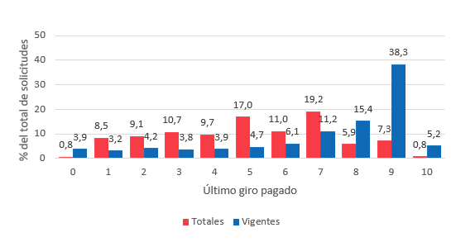

Durante los 17 días de enero de 2021 se han incrementado en 2.1% las solicitudes de suspensión en comparación con diciembre 2020, superando todas solicitudes realizadas en dicho mes. Esto se condice con el endurecimiento de las restricciones del “Plan Paso a Paso”.

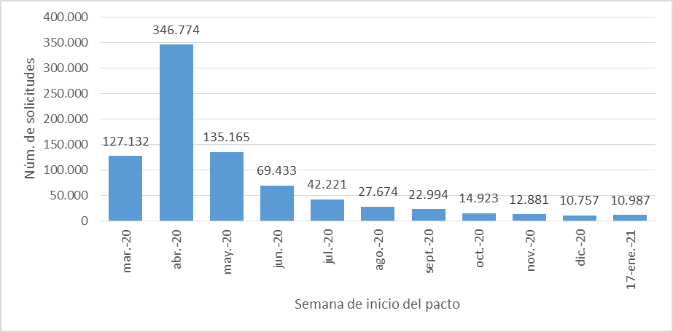

Respecto a la sustentabilidad del Fondo de Cesantía Solidario, la Superintendencia de Pensiones (SP) modeló el impacto en el FCS si hay extensión a junio (3 meses), septiembre (6 meses) y diciembre (9 meses), todos del 2021

Evolución esperada de beneficiarios Título I en miles, 3 escenarios
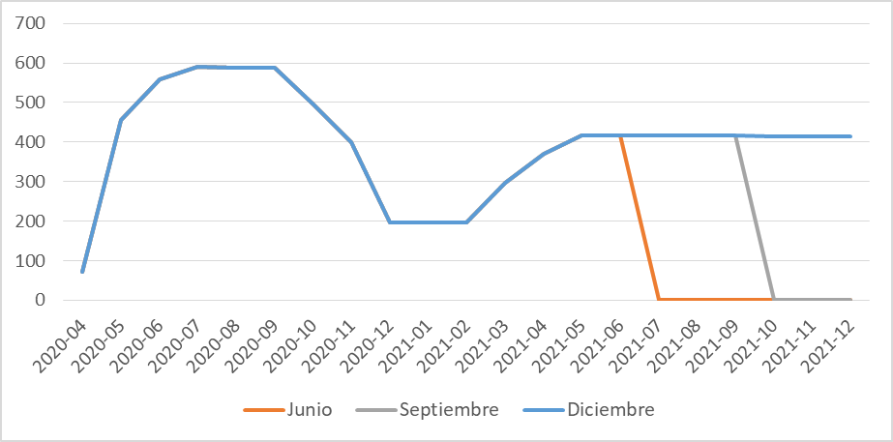

Evolución esperada de beneficiarios Título II en miles, 3 escenarios

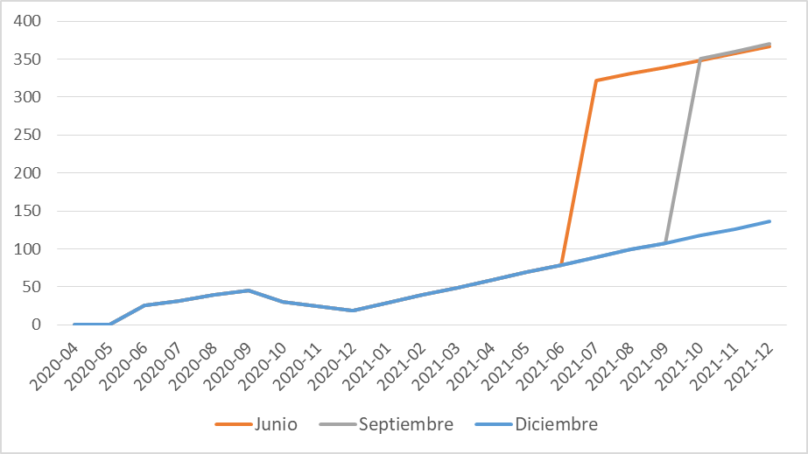

Evolución esperada de beneficiarios Seguro de Cesantía en miles, 3 escenarios

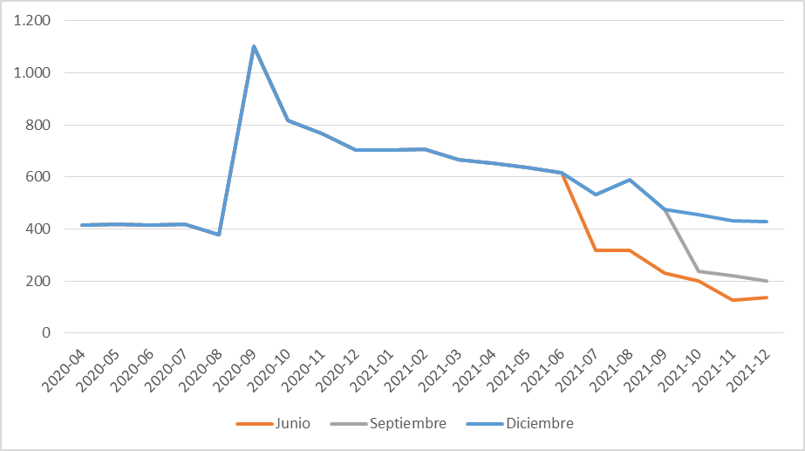

Evolución esperada del FCS, 3 escenarios

En conclusión, el informe consigna que a pesar de la importante caída en el patrimonio acumulado del FCS, éste retomaría una senda de crecimiento sostenido en los tres escenarios, no comprometiéndose su sustentabilidad a largo plazo. El aporte fiscal al FCS es de 121 millones de dólares, sólo en escenario 3 (bajo umbral de fondo de 500.000 millones).

El Ministro de Hacienda, señor Rodrigo Cerda Norambuena, señaló que sólo en un escenario muy extremo se requeriría una inyección de recursos del Estado. Esto significa que, desde el punto de vista financiero, el proyecto no presenta problemas. Llamó a aprobar con celeridad esta iniciativa para poner a disposición de los chilenos esta herramienta.

-El diputado Melero indicó que este proyecto fue aprobado de forma unánime en la comisión técnica. Destacó que la sustentabilidad del Fondo se encuentra garantizada gracias a una inyección inicial de recursos, así como por los aportes que siguen realizando los empleadores y trabajadores. Valoró también que los principales beneficiarios de los efectos de este sistema sean los trabajadores de pequeñas y medianas empresas.
-El diputado Ortiz destacó los beneficios que ha implicado la flexibilización en el acceso al seguro de cesantía en el contexto de la pandemia. Puso de manifiesto la importancia de legislar la extensión propuesta con la mayor rapidez posible. Agregó que resulta imprescindible contar con la información pertinente sobre la sustentabilidad del fondo.
-El diputado Auth expresó que, no habiendo indicaciones que discutir en esta instancia, no hay riesgo de que este proyecto deba pasar por un tercer trámite constitucional. En este contexto, recomendó a la Comisión aprobar el proyecto por unanimidad en el menor tiempo posible. Destacó la solidez del Fondo, así como los mecanismos que permiten su sustentabilidad, elementos ambos que constituyen las condiciones de existencia del seguro de cesantía. Por otra parte, señaló que un buen índice que da cuenta de la reactivación o estancamiento de las actividades económicas del país, lo constituye la mayor o menor utilización del seguro de cesantía. Es llamativo que el 70% de los trabajadores beneficiados por este sistema pertenezcan a las PYMES, particularmente las micros y pequeñas.
-El diputado Pérez consultó si existe la información, tal vez en forma semanal, sobre los sectores que más están haciendo uso de las suspensiones.
-El diputado Von Mühlenbrock valoró los objetivos de este proyecto de ley, y llamó a la Comisión a aprobarlo por unanimidad.
-El diputado Santana destacó la importancia de contar con la información de la utilización del seguro de cesantía, desagregada por región y por sector económico. Esos antecedentes permitirán tomar mejores decisiones en el ámbito público, en el contexto de una reactivación.
-El diputado Mellado llamó a atender con especial énfasis las problemáticas que el sector turístico están enfrentando en estos momentos.

La Ministra Zaldívar señaló que, tan pronto se aprobó la primera ley, se asumió un compromiso de total transparencia, publicándose en la página web de la Superintendencia de Seguridad Social, las cifras desglosadas, en forma semanal. Asimismo, se ha hecho llegar al Congreso Nacional un informe consolidado del año 2020. En el ámbito financiero del Fondo, el supuesto que gatilla la inyección de fondos estatales, a saber, que el Fondo se valore bajo los 500 millones de dólares, se estima que ocurra en junio de 2021.
-El diputado Jackson manifestó que existen muchos otros mecanismos mejores a los que se están proponiendo, que abarcarían, por ejemplo, a quienes no tienen contrato de trabajo. Asimismo, no se mostró de acuerdo con la lógica de la propuesta, consistente en financiar con los propios recursos de los trabajadores los que les están permitiendo salvar la situación derivada de la pandemia. Llamó al Ejecutivo a presentar un proyecto que proponga un impuesto progresivo para financiar el gasto público.

VOTACIÓN
A continuación, se sometieron a votación la totalidad de las normas del proyecto de ley, en tanto todas ellas fueron encomendadas a la competencia de la Comisión de Hacienda:

“Artículo único.- Introdúcense las siguientes modificaciones en la ley N° 21.263, que flexibiliza transitoriamente los requisitos de acceso e incrementa el monto de las prestaciones al seguro de desempleo de la ley N° 19.728, con motivo de la pandemia originada por el COVID-19, y perfecciona los beneficios de la ley N° 21.227:
1) Reemplázase, en el inciso primero del artículo 9, la frase “agosto de 2021”, por la siguiente: “enero de 2022”.
2) Modifícase el artículo 16 de la siguiente forma:
i) Reemplázase, en el encabezamiento, la expresión “tres” por “doce”.
ii) Reemplázase, en el numeral 1, la expresión “cinco” por “catorce”.
iii) Reemplázase, en el numeral 3, la expresión “cinco” por “catorce”.

Artículo transitorio.- El mayor gasto fiscal que represente la aplicación de esta ley durante el presente año presupuestario, se financiará con cargo a los recursos del Ministerio del Trabajo y Previsión Social.”.

Puestas en votación, resultaron aprobadas por mayoría de diez votos a favor y una abstención. Votaron a favor los diputados Jurgensen (en reemplazo de la diputada Cid), Lorenzini (Presidente accidental), Melero, Mellado, Monsalve, Ortiz, Pérez, Ramírez, Santana y Von Mühlenbrock. Se abstuvo el diputado Jackson.

*******
Por las razones señaladas y consideraciones que expondrá el Diputado Informante, la Comisión de Hacienda recomienda aprobar los artículos contenidos en el proyecto de ley en estudio sometidos a su conocimiento, en la forma explicada.

Tratado y acordado, según consta en el acta correspondiente a la sesión celebrada el día de hoy, con la asistencia de los diputados señores Giorgio Jackson Drago, Harry Jürgensen Rundshagen, (en reemplazo de la diputada señora Sofía Cid Versalovic), Pablo Lorenzini Basso (Presidente Accidental), Patricio Melero Abaroa, Cosme Mellado Pino, Manuel Monsalve Benavides, José Miguel Ortiz Novoa, Leopoldo Pérez Lahsen, Guillermo Ramírez Diez, Alejandro Santana Tirachini y Gastón Von Mühlenbrock Zamora. Asimismo, asistió el diputado señor Pepe Auth Stewart.
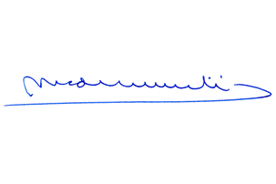
Sala de la Comisión, a 28 de enero de 2021.

MARÍA EUGENIA SILVA FERRER
Abogado Secretaria de la Comisión

Antecedentes extraídos de la intervención de la Ministra del Trabajo y Previsión Social en el Senado
FLEXIBILIZA TRANSITORIAMENTE LOS REQUISITOS DE ACCESO E INCREMENTA EL MONTO DE LAS PRESTACIONES AL SEGURO DE DESEMPLEO DE LA LEY Nº 19.728, CON MOTIVO DE LA PANDEMIA ORIGINADA POR EL COVID-19, Y PERFECCIONA LOS BENEFICIOS DE LA LEY Nº 21.227
Fuentes de Información. - Mensaje de S.E. el Presidente de la República, con el que inicia un Proyecto de Ley que extiende la vigencia de los beneficios establecidos en las Leyes Nos 21.227 y 21.263. - Informe de Sustentabilidad de los Fondos de Cesantía, Superintendencia de Pensiones, 15 de enero de 2021. - Informe Financiero N°43, 25 de marzo de 2020.

